**HW # 2**

학번 2010451170 / 이름 조민근

아래 그림 참조하여 지난 수업시간에 했던 gradient descent와 이번 수업시간에 했던 linear regression(행렬계산)을 서로 비교해 보시면 됩니다.

1. weight 부분에 수업시간에 배운 linear regression (강의자료 33페이지)으로 코딩해 보시고 결과 캡쳐하여 올려 주시면 됩니다. 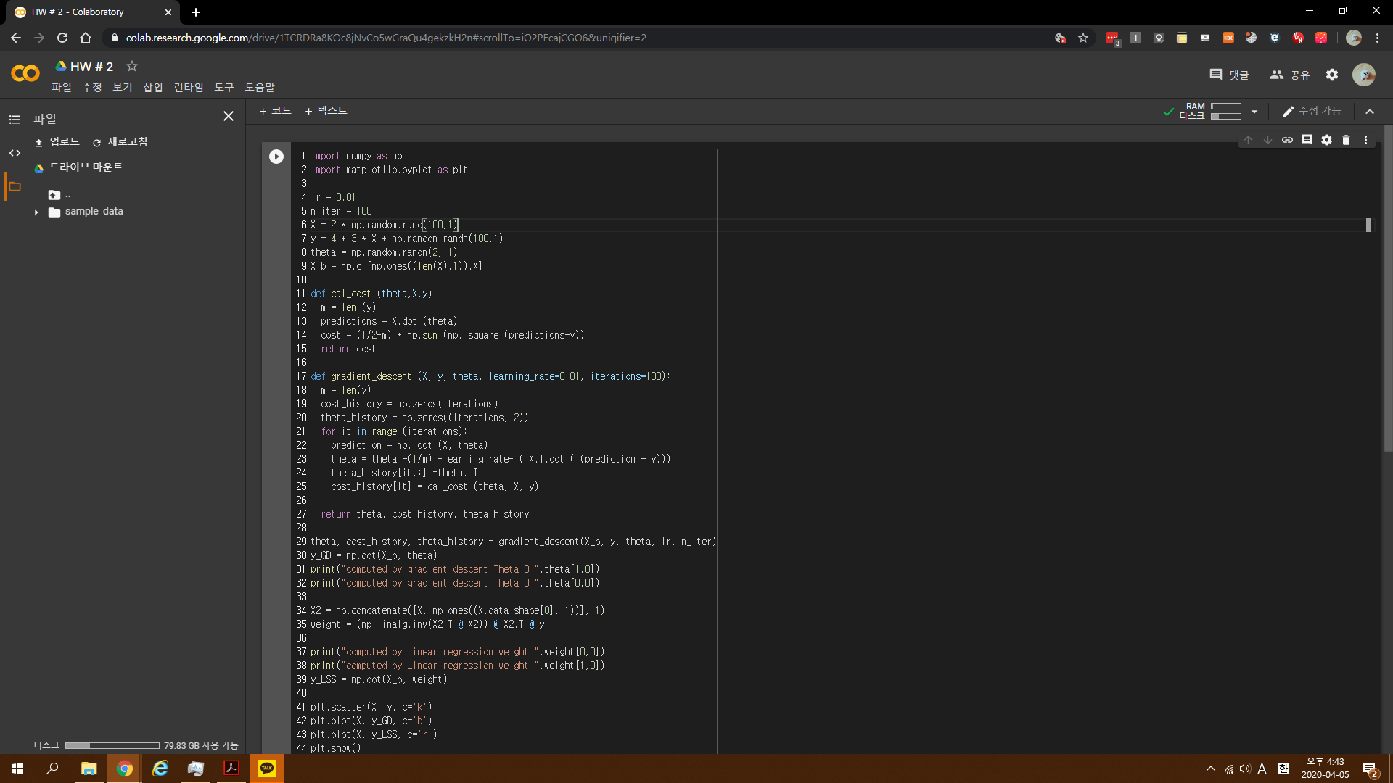
2. gradient descent의 iteration 횟수를 100번과 10000번으로 코드를 돌려보시고 결과를 비교해 보시고 캡쳐해서 올려 주시면 됩니다.

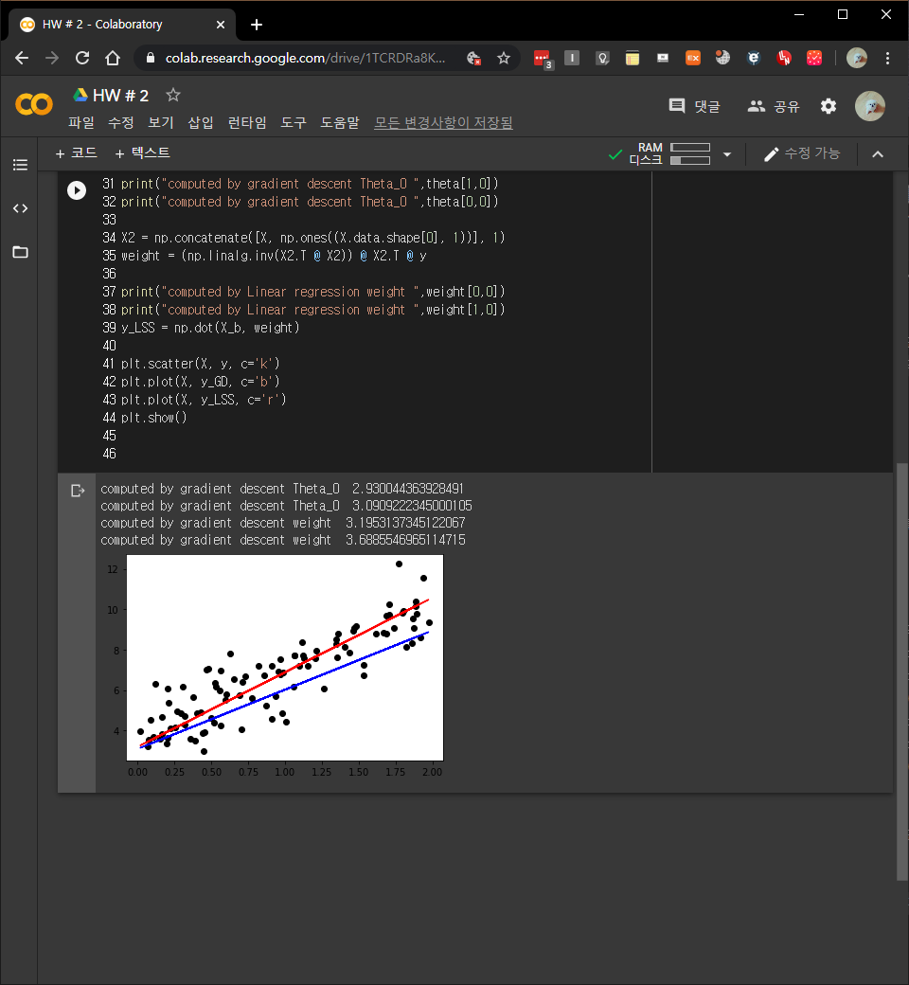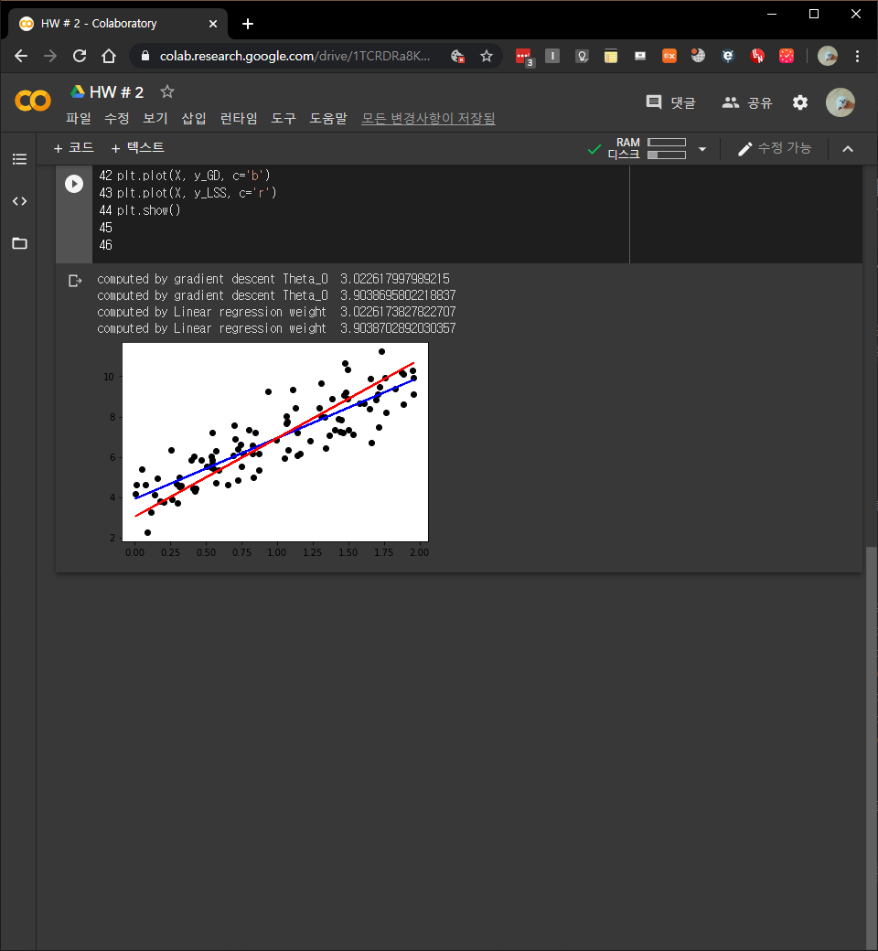

100번 10000번

10000번일때가 더 성능이 우수하다